Jesus und sein Leben in den Evangelien
Historischer Jesus.
Neben vielen Glaubenserzählungen über Jesus gibt es auch zahlreiche Fakten über Jesus, die historisch belegbar sind.
In den nachfolgenden Sätzen haben sich leider ein paar Fehler eingeschlichen.
Lies ihn und korrigiere alle fehlerhaften Aussagen.

Jesus wurde im Jahr 0 in der großen Stadt Jerusalem geboren.
Sein Vater war wahrscheinlich Bäcker, also ein einfacher Handwerker.
Sicher ist, dass Jesus in Galiläa aufgewachsen ist.
Als Erwachsener blieb er immer an einem Ort und war schweigsam.
Den Namen Jesus Christus bekam Jesus erst nach dem Tod. Der Beiname „Christus“ heißt „der Prediger“.
Im Jahr 30 etwa wurde Jesus in Rom, der Hauptstadt des römischen Reiches, zum Tode verurteilt und gesteinigt. Die Römer hatten Angst, dass Jesus alle Menschen verfluchen könnte.
Viele Informationen erhalten wir aus den Evangelien. Sie sind keine „Berichte“ und enthalten überhaupt keine historischen Hinweise.

- Jesus wird in Bethlehem in einem Stall geboren und wächst in Nazareth auf. (Lk 2,1-20)
- Jesus wird von _______________________________________________
(Lk 3,21-22)
- Jesus beruft die __________________________________________________________________________________________________________________________________. Lk 5, 1-11(bzw. nur 10+11)
- Jesus zieht auf einem Esel in______________________________________________________. (Lk 19,28-40)
- Jesus vertreibt die Händler und Geldwechsler aus ______________. (Lk 19,45-48)
- Jesus feiert mit seinen Jüngern das _____________________. (Lk 22,7-23)
- Jesus wird in Jerusalem_________________________________________________________________________________________________________________. Lk 22,47-51)
- Jesus wird zusammen mit ___________________________________________________________________________________________________________________________________. (Lk 23,32-49)
- Drei Frauen suchen Jesu Grab. Als sie es finden, ____________________________________________________________________________________________________________________________________ (Lk 24,1-9)

Runde 1 |  | Runde 2 |  | Runde 3 |  | Runde 4 |  | Runde 5 |  | Runde 6
Hinweis | Bild Nr. | Hinweis | Bild Nr. | Hinweis | Bild Nr. | Hinweis | Bild Nr. | Hinweis | Bild Nr. | Hinweis | Bild Nr.
1. Hinweis  10 Punkte |  | 1. Hinweis  10 Punkte |  | 1. Hinweis  10 Punkte |  | 1. Hinweis  10 Punkte |  | 1. Hinweis  10 Punkte |  | 1. Hinweis  10 Punkte
2. Hinweis  9 Punkte |  | 2. Hinweis  9 Punkte |  | 2. Hinweis  9 Punkte |  | 2. Hinweis  9 Punkte |  | 2. Hinweis  9 Punkte |  | 2. Hinweis  9 Punkte
3. Hinweis  8 Punkte |  | 3. Hinweis  8 Punkte |  | 3. Hinweis  8 Punkte |  | 3. Hinweis  8 Punkte |  | 3. Hinweis  8 Punkte |  | 3. Hinweis  8 Punkte
4. Hinweis  7 Punkte |  | 4. Hinweis  7 Punkte |  | 4. Hinweis  7 Punkte |  | 4. Hinweis  7 Punkte |  | 4. Hinweis  7 Punkte |  | 4. Hinweis  7 Punkte
5. Hinweis  6 Punkte |  | 5. Hinweis  6 Punkte |  | 5. Hinweis  6 Punkte |  | 5. Hinweis  6 Punkte |  | 5. Hinweis  6 Punkte |  | 5. Hinweis  6 Punkte
6. Hinweis  5 Punkte |  | 6. Hinweis  5 Punkte |  | 6. Hinweis  5 Punkte |  | 6. Hinweis  5 Punkte |  | 6. Hinweis  5 Punkte |  | 6. Hinweis  5 Punkte
5. Hinweis  4 Punkte |  | 5. Hinweis  4 Punkte |  | 5. Hinweis  4 Punkte |  | 5. Hinweis  4 Punkte |  | 5. Hinweis  4 Punkte |  | 5. Hinweis  4 Punkte
Punkte |  | Punkte |  | Punkte |  | Punkte |  | Punkte |  | Punkte

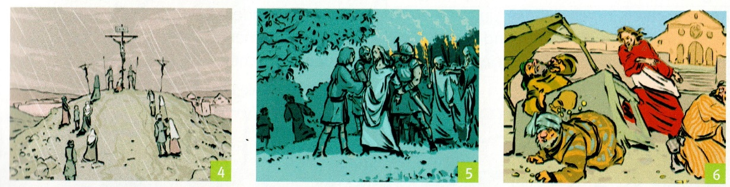
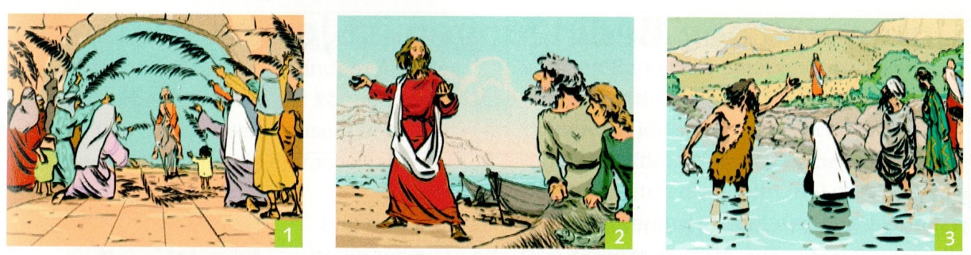

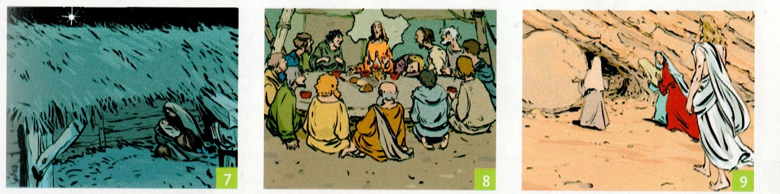

Mein Gesamtergebnis: _______ / 60 Punkten

